Technická specifikace

Název akce: „III/00719 a III/10145 Bouchalka, úprava křižovatky“ – PD

Místo realizace akce:
- prostor křižovatky silnic III/00719, III/10145 a připojení na D7, uzlový bod 1223A48, okr. Kladno, středisko Slaný.

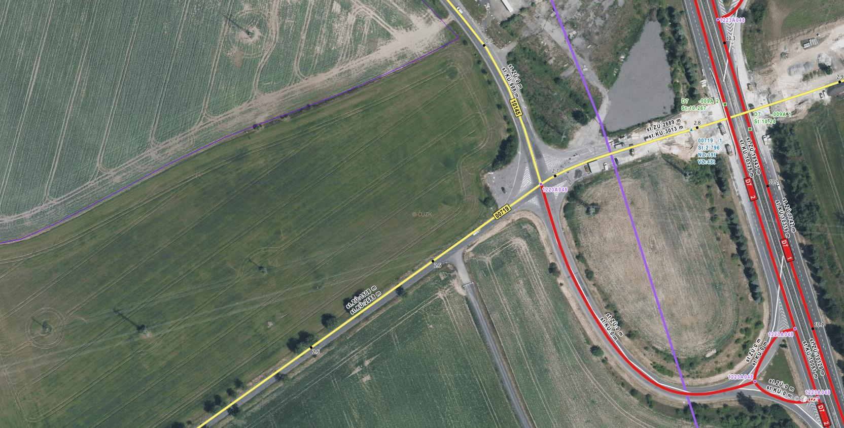
Prostor úpravy křižovatky sil. III/00719, III/10145 a připojení na D7

Základní popis akce:
Podrobný popis akce a podrobné vymezení předmětu plnění jednotlivých zakázek a veřejných zakázek včetně předpokládané doby jejich realizace (od-do):

Jedná se přestavbu stávající průsečné křižovatky na křižovatku okružní na silnicích III/10145 a III/00719 a připojení na rychlostní komunikace D7 o průměru D-40 m. Dle zpracované projektové dokumentace společností VPÚ DECO PRAHA, a.s., (DSP/PDPS) z 11/2018. Stavba bude prováděna dle vydaného stavebního povolení č. OV/1959/19-5/Dv ze dne 23.8.2019 s nabytím právní moci 25.9.2019, vydané Magistrátem města Kladna, Odbor Výstavby – Oddělení stavebně správní.

Technický popis stávajících objektů:
Jedná průsečnou křižovatku silnic III/00719, III/10145 a připojení na rychlostní komunikace D7, kdy hlavní silnicí je III/00719, která vede směrem od Buštěhradu přes prostor předmětné křižovatky dále přes most nad D7 na obec Libochovičky. Vedlejší silnice jsou komunikace III/10145 vedoucí na Stehelčeves a připojení na D7, který patří k této rychlostní komunikaci. Z pohledu Policie ČR jde o nehodové místo. Křižovatka je za současného stavu z hlediska dopravní bezpečnosti nepřehledná – za stávajícího stavu je zhoršené psychologické vnímání hlavní komunikace. Od začátku roku 2011 bylo Policií ČR řešeno celkem 21 dopravních nehod, příčina nehod je převážně nedání přednosti v jízdě.

Návrh řešení:
Jedná se přestavbu stávající průsečné křižovatky na křižovatku okružní, kvůli zajištění vyšší bezpečnosti provozu.
Na západním ramenu křižovatky směřující k Buštěhradu a přilehle ploše okružní křižovatky je navržena kompletní výměna konstrukce vozovky. Na zbylých větvích křižovatky a jízdním pasu OK je navržena oprava asfaltového krytu stávající vozovky včetně optimalizace příčného sklonu a lokálních sanaci ložné asfaltové vrstvy. Vzhledem k velké šířce stávající komunikace mezi mostem přes dálnici D7 na silnici III/00719 a okružní křižovatkou, je navrženo odfrézovaní a vybouraní přebytečné konstrukce vozovky v rozsahu patrném ze situace. Vybourání vozovky je navrženo s ohledem na budoucí investiční záměr na pozemku č 2501 a potřebu vytvořeni zkráceného odbočovacího pruhu vlevo. Navrhovaná křižovatka bude mít vnější průměr D = 40 m. V rámci stavby dojde k reprofilaci stávajících příkopů nebo vytvořeni nových, v části budou vytvořeny nové zasakovací příkopy, rozsah je opět patrny z koordinační situace. Navrhuje se doplnění a výměna stávajících silničních svodidel, osazeni směrových sloupků, obnova a úprava stálého dopravního značeni.
Aktuálně je v prostoru křižovatky živičný povrch, jehož poslední oprava proběhla naposledy po 1.1.2000. Z asfaltovým recyklátem bude naloženo v souladu s vyhláškou 130/2019 Sb. na základě zatřídění které dodatečně zajistí zadavatel.

Termín realizace: předpokládaná doba výstavby 2 měsíc
Doporučuje se provádění v letních prázdninových měsících.

Kontakty:
Oblast Kladno
Karel Motal, vedoucí TSÚ, oblast Kladno, mobil: 723 500 384, e-mail: karel.motal@ksus.cz
Šárka Balážová, silniční technik, oblast Kladno, mobil: 607 584 721, e-mail: sarka.balazova@ksus.cz
Krajská správa a údržba silnic Středočeského kraje, příspěvková organizace, Zborovská 11, 150 21 Praha 5

Fotodokumentace:
Pohled od Libochoviček
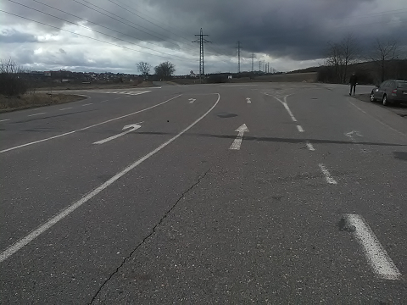
Pohled od Stehelčevsi
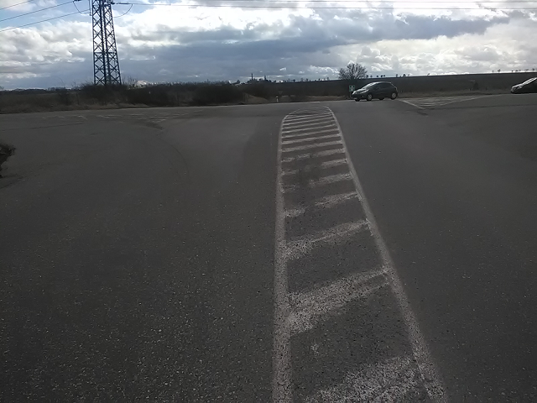

Pohled od Buštěhradu
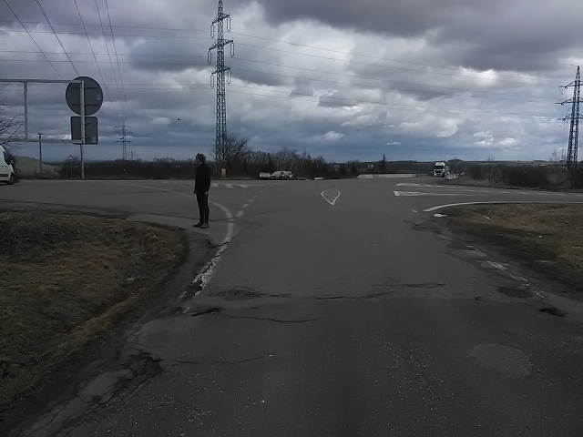

Pohled od nájezdu z D7
